RECETA DE INCUBACIÓN DE UN HUEVO DE GALLINA:

1.FORMACIÓN Y FERTILIZACIÓN DEL HUEVO.

Del ovario izquierdo (el derecho en las gallinas está atrofiado) se desprenden las
yemas (ovocitos). Estas durante su paso a lo largo del oviducto adquieren primero la
clara o albúmina y por último la cáscara, por lo que la formación del huevo se realiza a
lo largo del oviducto y dura, en la gallina, 24 horas.
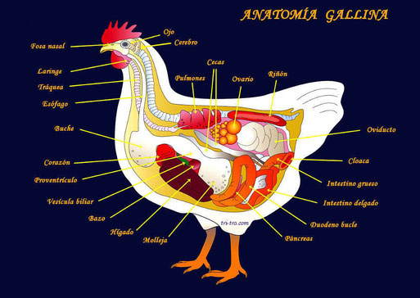
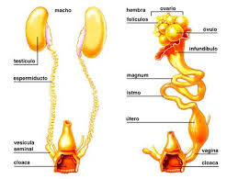

La fecundación se produce siempre en la parte superior del oviducto gracias a la unión
del espermatozoide (célula se
xual masculina) con el óvulo (célula sexual femenina),
por lo que el huevo para ser fértil necesita la participación del gallo

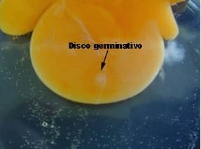

INCUBACIÓN.
Temperatura
Especie | 1ª. Etapa de incubación (primeros 18 días) | 2ª. Etapa de incubación (últimos 3 días)
GALLINA
Temperatura | 37.5-37.7 ºC | 36.5-37 ºC

Control de la temperatura durante el proceso de incubación.
La temperatura ideal es de 37,7º C (100º F).
El nivel máximo de tolerancia debe ser de 38 º C
El nivel mínimo de tolerancia debe ser de 37 º C
Humedad
Especie :GALLINA | 1ª. Etapa de incubación (primeros 18 días) | 2ª. Etapa de incubación(últimos 3 días)
Pérdida diaria de agua (%) | 0,5-0,6 % | 0,7-0,8 %
Humedad relativa necesaria (%) | 55-60 % | 70-75 %
El límite mínimo de humedad para el termómetro húmedo debe ser de 26.6 º C y el máximo de 35ºC.
Problemas con la humedad
EXCESO HUMEDAD: Pollitos blandos y débiles
FALTA HUMEDAD: Pollitos adheridos a la cáscara
Ventilación
La temperatura del aire que penetra en la incubadora ha de estar siempre por debajo de los 28 ºC.
Volteo.
El desarrollo de los embriones transcurre normalmente sólo cuando los huevos son volteados periódicamente durante los primeros 18 días de incubación. La frecuencia de volteo óptima es de una vez cada 1 ó 2 horas. El giro debe alcanzar los 90 grados.

DESARROLLO EMBRIONARIO.
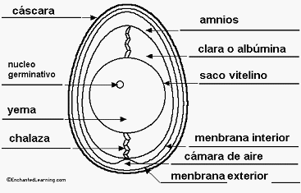

REGISTRO DE INCUBACIÓN
LUNES | MARTES | MIERCOLES | JUEVES | VIERNES | SABADO | DOMONGO
 |  | Día 1  Tª 37.5-38 ºC  Hr 55-60% | Día 2  Tª 37.5-38 ºC  Hr 55-60% | Día 3  Tª 37.5-38 ºC  Hr 55-60%  Iniciar volteo | Día 4  Tª 37.5-38 ºC  Hr 55-60%  volteo | Día 5  Tª 37.5-38 ºC  Hr 55-60%  volteo
Día 6  Tª 37.5-38 ºC  Hr 55-60%  volteo | Día 7  Tª 37.5-38 ºC  Hr 55-60%  volteo | Día 8  Tª 37.5-38 ºC  Hr 55-60%  volteo | Día 9  Tª 37.5-38 ºC  Hr 55-60%  volteo | Día 10  Tª 37.5-38 ºC  Hr 55-60%  volteo | Día 11  Tª 37.5-38 ºC  Hr 55-60%  volteo | Día 12  Tª 37.5-38 ºC  Hr 55-60%  volteo
Día 13  Tª 37.5-38 ºC  Hr 55-60%  volteo | Día 14  Tª 37.5-38 ºC  Hr 55-60%  volteo | Día 15  Tª 37.5-38 ºC  Hr 55-60%  volteo | Día 16  Tª 37.5-38 ºC  Hr 55-60%  volteo | Día 17  Tª 37.5-38 ºC  Hr 55-60% | Día 18  Tª 35-36  Hr 55-60%  Fin volteo  Incrementar la entrada de O2 | Día 19  Tª 35-36  Hr 70-80%
Día 20  Tª 35-36  Hr 70-80% | Día 21  Tª 35-36  Hr 70-80%

